Установленную на Южном фигуру сказочного героя уже на следующий день кто-то лишил ушей

Герасименко, А. В Кемерове от рук вандалов пострадал…Шрек / Анна Герасименко // Комсомольская правда. – 2011. – 3 июня.
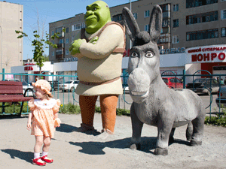
1 июня, в День защиты детей, радости маленьких жителей района Южный областного центра не было предела. Еще бы - на бульваре Патриотов появился высоченный добряк Шрек и его верный друг Осел.
Но простояли целыми да невредимыми герои сказки недолго - на следующий же день в 10 утра сотрудница территориального управления обнаружила, что у Шрека нет одного уха, а Осел лишился цветочного кашпо.
- У скульптуры Осла была выемка в спине, там стояло кашпо с лиловыми петуниями, - объясняет заведующая отделом организационной работы территориального управления Заводского района Надежда Солод. - Так вот, кто-то кашпо это забрал, а выемку засыпал гравием с этой же детской площадки. У Шрека ухо одно вообще оторвали, а второе разбили, так что пришлось его тоже убрать.
Казалось бы, сломать скульптуру не так-то просто - делали ее из прочного соединения арматуры, полимербетона и металлотканой сетки. К тому же и высота фигуры составляет 2,5 метра. Но неизвестных это не остановило.
- Мы не знаем, что и думать, - разводят руками расстроенные сотрудники теруправления. - На скульптурах было полно следов от детских башмачков - несмотря на высоту Шрека, ребятишки и на него залазили. Но ребенок ведь не настолько сильный, чтобы это сделать.
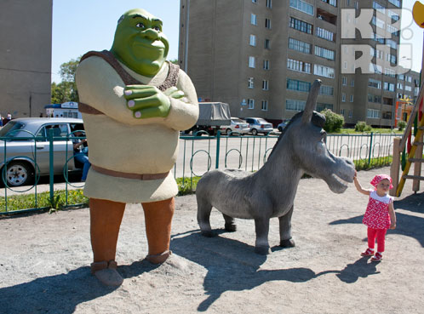
Установленную на Южном фигуру сказочного героя уже на следующий день кто-то лишил ушей
Фото: Максим КИСЕЛЕВ

В организации «Зеленстрой-Сервис», специалисты которой выполняли все работы
по изготовлению и установке скульптур, считают, что это дело рук вандалов.
- Мы постоянно сталкиваемся с такой проблемой, - вздыхает директор ООО «Зеленстрой-Сервис» Людмила Умникова. - Поставишь лавочки - их через несколько дней сломают. Деревья посадишь - вырвут с корнем. Самое удивительное, что напротив этой детской площадки находится пункт полиции. Мы думали, что порядок здесь будет обеспечен. Но оказалось, что будочка стоит пустая, там никого нет. Вот хулиганы и творят, что хотят.
На изготовление недостающих частей для скульптур уйдет несколько дней. По словам Людмилы Умниковой, теперь в первозданном виде кемеровчане увидят Шрека только ко Дню города.
Как бороться с вандалами в городе? Ставить возле каждой лавочки по милиционеру, а вокруг скульптур делать решетки? Что думаете об этом вы? Мы ждем ваших комментариев!

